CORO CAMPANIL BAS
Via Lungolago n°27 38018 MOLVENO (TN)
P.IVA. 01336260227 C.F. 96003210224

MODULO ISCRIZIONE PROGETTO CORO ANNO 2016/17

Dati genitore:
Nome e Cognome
Via N°
Residente CAP
Telefono Email

Data Firma

AUTORIZZO MIO FIGLIO/A PROGETTO CORO 2016/17
Dati figlio/a
Nome e cognome
Nato a il

INFORMATIVA DATI PERSONALI

Documento informativo dei dati personali comuni previsto dall’ art. 13 del D. Lgs. 30 giugno2003 n.196.
Modalità del trattamento: attività didattica,fiscale ed amministrativa. Lei potrà far valere i propri diritti come espressi dall’ art. 7,8,9 e 10 del D. Lgs. 30 giugno2003 n.196. Rivolgendosi direttamente al titolare o al responsabile del trattamento il Sig. Donini Nicola persona legale rappresentante pro tempore.
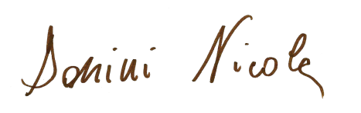
Molveno 22 settembre 2016 Donini Nicola

P.S. DA SPEDIRE VIA MAIL O POSTA ORDINARIA AGLI INDIRIZZI QUI SOTTO RIPORTATI.

Donini NicolaVia Dolomiti n°1438018 MOLVENO (TN)
CELL: 339-7051820
www.corocampanilbas.wix.com/molveno Email: nicola.donini@email.it presidente@corocampanilbas.it

